Aeviou输入法Ophone版使用说明
一、输入法功能特性介绍 1
二、汉字的输入 2
三、特殊字符的输入 5
四、英文的输入 5
五、快速输入的技巧 5
六、使用时注意的问题 5
七、滑行输入法在android平台上的安装 6

输入法功能特性介绍
1.、功能特性简介
  - 支持滑行输入
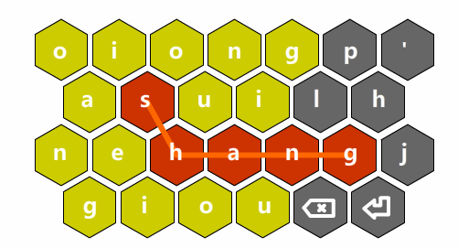
用户只需要按下所需输入汉字拼音的第一个字符，就一笔滑行（如上图），输入所要输入的拼音，节省了用户一个一个频繁点击所消耗的时间，大大提高的用户的输入速度
  - 支持整句输入
本输入法后台支持整句输入，用户只要将整句拼音序列输入或者经过少量调整即可得到所需的汉字序列，进一步提高用户的输入速度。
  - 支持拇指输入
本输入法使用比较大按键，准确的按键识别算法以及提示功能，用户完全可以使用拇指点击滑行输入，不需要依赖手机佩戴的输入笔。
  - 支持模糊音输入
在中国很多地方都存在拼音混淆的现象，例如L和N，in和ing等不分，本输入法考虑到这类用户，增加了模糊音输入功能，用户只需要按照习惯的拼音输入，即可得到想要输入的汉字，避免了用户的习惯所造成的输入失败！
  - 支持联想输入
用户只要输入一个词或者一个句子的首个汉字就可以根据自己输入法提供的联想功能所给出的候选字直接输入，不需要输入拼音也能输入汉字。
  - 支持汉字、英文以及特殊符号的输入
本输入法支持汉字、英文以及特殊字符的输入。
  - 友好美观的人性化用户界面
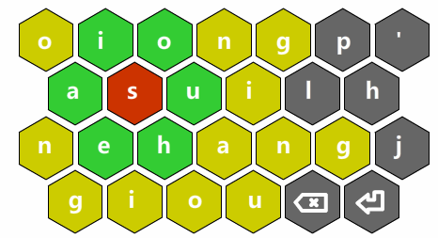
本输入法随着用户的输入动态的改变布局，改变了传统输入法单调的输入界面，界面采用动态布局，按键颜色采用红黄绿三种很和谐颜色（如上图）搭配，大大提高移动用户输入体验。
2、输入法的设置（用户可以对模糊音开启、提示功能的开启以及声音大小等属性进行设置）
1、按下设置按键，如下图
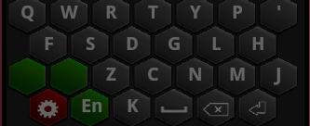
2、弹出如下设置对话框（如下图），可以对输入法的模糊音设置，提示框的开启，提示声音大小等属性进行设置，点击确定即可设置成功。
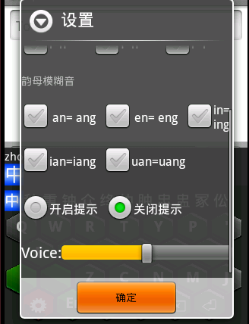

汉字的输入
    - 用户在编辑框中长按，出现输入法切换对话框（如下图），选中AeviouIME输入法既可切换到本输入法。
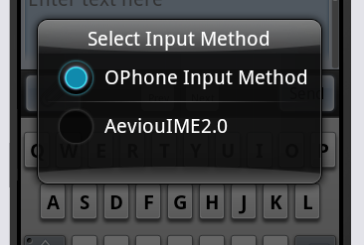
2、汉字输入框体介绍。以输入“我爱上海”这句话为例。
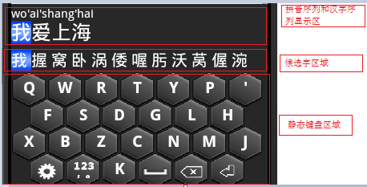
输入法区域第一行是拼音序列显示区，显示当前用户输入的拼音序列，如上图输入的是“wo’ai’shang’hai”。
输入法区域第二行是汉字序列显示区，显示由用户当前输入得到的汉字序列，如上图的“我爱上海”。
在用户没有输入或者是根据联想输入时，拼音序列显示区和汉字序列显示区这两个区域是不显示的。当用户开始输入汉字拼音开始，这两个区域显示出来，当用户提交输入汉字序列后，这两个区域消失，直到用户再次输入为止。
输入法区域第三部分是静态显示区，包括候选字区域和静态显示区域。候选字区域显示用户候选字序列，用户可以选择来改变汉字序列中的字或者词组。用户可以通过在此区域滑动来进行候选字的上下翻页。
    - 开始中文输入。
按下汉字‘我’拼音的第一个字符‘w’，键盘布局发生变化，其中红色显示的按键是当前用户按下的按键，绿色的按键显示的是‘w’可能跟的后继字符，用户下一步可以继续滑动到此按键上的，而黄色按键显示的是下一个按键的可能候选按键，这些按键是滑动不到的区域。
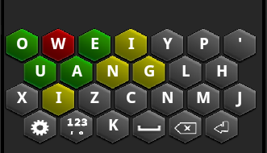
接着不要抬起滑向键‘O’，停止滑动抬起按键，就会出先候选区如下图
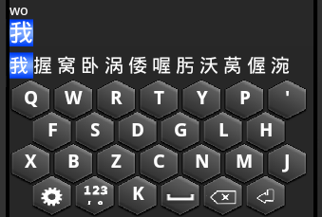
接着按照以上方法滑行输入“ai shang hai”，运行情况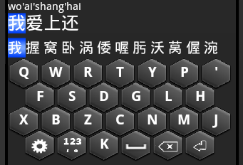
很明显最后一个词错了，于是我们点击汉字序列区的“上”字，会弹出拼音“shang”的候选字，如下图
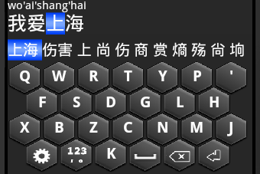
接着点击候选区的“上海”即可把“我爱上海”输入到编辑框中。
当用户输入一整句没有错误时，可直接按下回车键，将一整句输入到编辑框中。

三、特殊字符的输入
123，。
用户只需按下汉字输入界面按下键,下图中红色标注部分

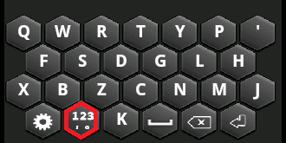
即可切换到特殊字符输入界面（如下图），这样用户只需点击就可以输入特殊字符了。
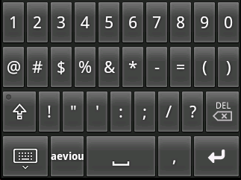

当用户需要输入更多的特殊字符时，只需要将按下alt键（下图红色标注）。
用户可以按下aeviou按键（下图红色标注）切换到中文输入界面下。
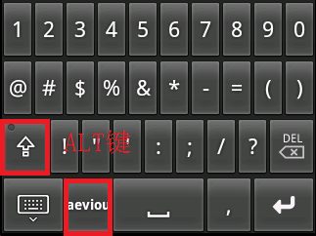

四、英文的输入
用户只需按下汉字输入界面下设置按钮根据动态提示滑向En按钮即可切换到英文输入界面（如下图），用户就可以直接输入英文字符了，当用户需要输入大写英文字母时，只需要将按下alt键。
用户可以按下aeviou按键切换到中文输入界面下。
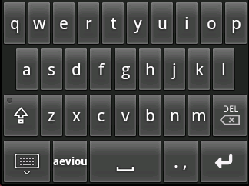

五、快速输入的技巧
1、尽可能的整句输入。本输入法对整句输入有较好的支持，使用整句输入可以大大提高输入的速度大。
2、再输入中文常用标点符号时，使用滑行输入，不用切换到符号输入界面。

使用时注意的问题
- 在输入元音开头的拼音时，要先按下键‘‘’，然后滑动输入。界面布局如下：
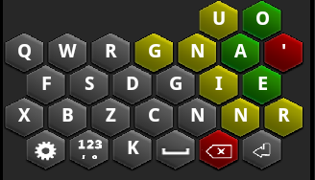
2、候选区翻页采用滑行翻页，当用户需要翻向下一页时，只需在候选区向右滑动一小段距离，向上翻页时向左滑动一段距离即可。
3、记住键盘上几个特殊按键的位置
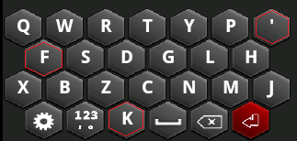

滑行输入法在android平台上的安装
- 先切换到主屏幕“设置”如下图
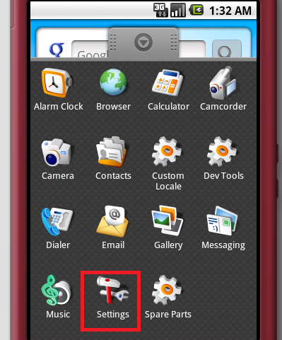
- 点击“settings”，进入下面页面
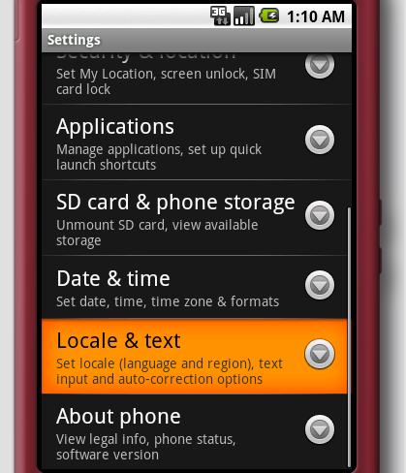
- 点击黄色部分，进入下面页面，图中红色标注部分即为滑行输入法，然后选中
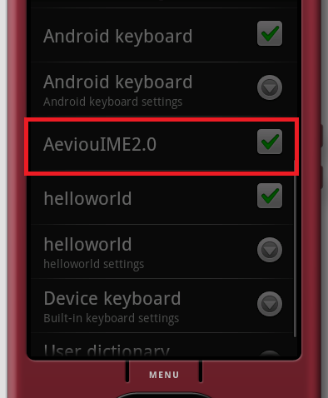
- 长按任何编辑框，比如短信书写编辑框，会弹出如下对话框
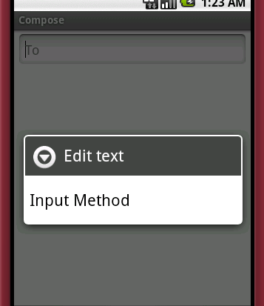
5、点击“Input Method”就会弹出输入法切换对话框，如下图，可以看到红色标注部分即为滑行输入法，选中即可。
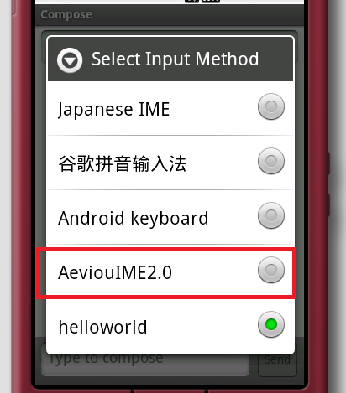
6然后返回到编辑短信状态，即会弹出Aeviou输入法，即可输入，如下图
